**НЭП**

1. **Страна находилась в глубочайшем кризисе.** Хозяйственная жизнь была в упадке. Объем промышленного производства в 1921 г. составлял 12% от довоенного. Созданные в ходе Гражданской войны органы были неспособны эффективно управлять национализированными предприятиями.  
   Еще более сложной оказалась ситуация в сельском хозяйстве. Кризисные явления сказались на положении в РКП (б), где все больше проявлялись разногласия. Заметными стали бюрократизация партии, отрыв партийной верхушки от масс.  
   Свидетельством недовольства политикой большевиков стали крестьянские восстания.
2. **Причины перехода к НЭПу были следующими:**

* Упадок экономики после гражданской войны и военного коммунизма
* Уменьшение территория страны
* Доля населения (в том числе и трудоспособного) уменьшилась до 135 миллионов человек
* Нехватка сырья и топлива, сокращение объема промышленного производства
* Отток городского населения в деревни
* Деградация общества
* Появилась необходимость восстановить разрушенное хозяйство, создать материально-техническую и социально-культурную основу
* Крестьянские восстания
* Армия также стала быть недовольной и начали локальные восстания и использование лозунгов «За Советы без коммунистов!», выступали за предоставление свободы слова, собраний и союзов партиям, свободу торговли, разрешение крестьянам свободно пользоваться землей и так далее (следствие этого – штурм Кронштадта)
* Была нужда в высококвалифицированных кадрах, достижение довоенного уровня

**Целью НЭПа,** по замыслам Ленина, должен быть союз рабо­чего класса и крестьянства, их «смычка», а средством — экономические реформы. С 1921 г. по 1925 г. проводится ряд мер по либерализации экономической деятельности. Среди них: 1) замена продразверстки продналогом; 2) введение свободной торговли; 3) денационализация, т. е. передача в частную собственность мел­кой и средней промышленности; 4) перевод государственной про­мышленности на рыночные основы; 5) воссоздание банковской системы; 6) проведение денежной реформы; 7) снятие запрета на аренду земли и наем рабочей силы на селе; 8) допущение в Советскую Россию иностранного капитала и создание смешанных предприятий.

1. **Итоги НЭПа**

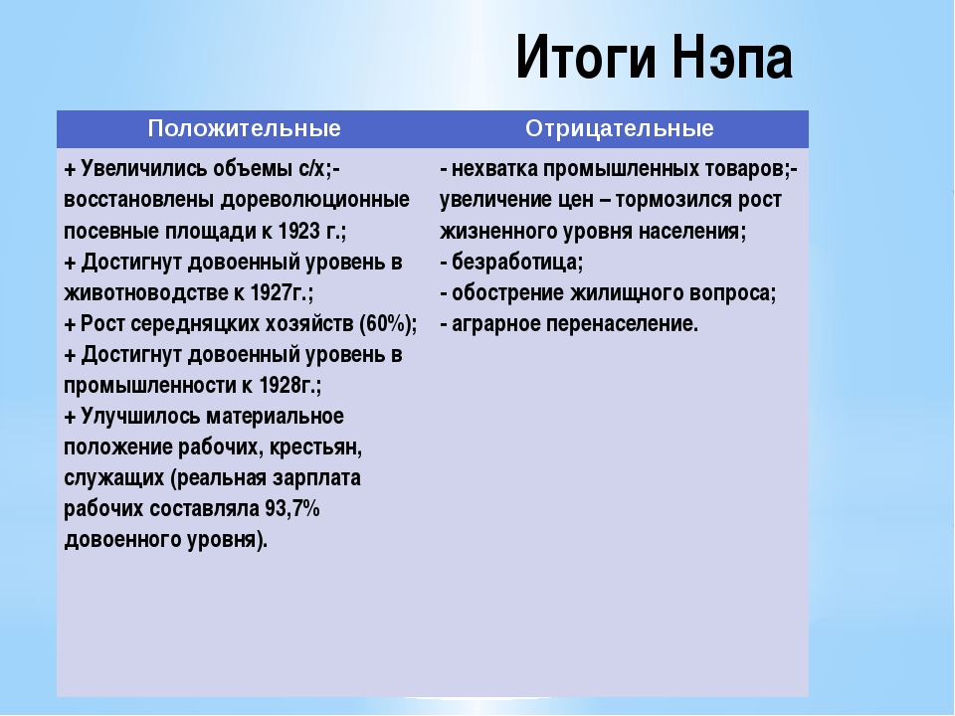

1. **Да, был неизбежен**, Нэп быстро изменил облик страны. Однако наряду с достижениями нэп имел и ряд негативных черт. В целом развитие Советской страны в 20-е гг. шло недостаточно высокими темпами.  
   B этот период передовые страны мира совершили серьезный скачок вперед, а Россия лишь восстановила свой довоенный уровень.  
   Перед партийным и государственным руководством стояла проблема совершенствования методов экономической политики.
2. **СССР возник в 1922 году.** Первоначально союз состоял из 4 республик: России, Украины, Белоруссии и Закавказской республики. Во всех республиках власть осуществляла единая Коммунистическая партия, руководимая ЦК из Москвы. Все республики входили в состав бывшей Российской империи. Между ними существовали исторически сложившиеся экономические связи. В годы гражданской войны коммунисты республик, боровшиеся за установление советской власти, создали военно-политический союз. Существовало 2 плана создания единого государства. Сталинский план – план автономизации: республики на правах автономии входили в состав РСФСР. Ленинский план – союзное государство создается путем объединения всех советских республик на равноправных началах. 30 декабря 1922 года 1 съезд Советов СССР принял Декларацию о создании СССР. В 1924 году была принята первая Конституция.
3. **Внешнюю политику СССР в 20-е гг.** определяли два противоречивших один другому принципа. Первый принцип признавал необходимость выхода из внешнеполитической изоляции, укрепления позиций страны на международной арене, налаживания взаимовыгодных торгово-экономических отношений с другими государствами. Второй принцип следовал традиционной для большевизма доктрине мировой коммунистической революции и требовал максимально активно поддерживать революционное движение в других странах.

**Индустриализация и коллективизация в СССР**

* Становилось очевидным, что без создания тяжелой промышленности, по уровню равной западной, преждевременно не только мечтать о мировой революции, но и надеяться на сохранение социализма в самом СССР. Это хорошо понимало руководство партии во главе с И. В. Сталиным. Видный партийный деятель Н. И. Бухарин призывал использовать для этого возможности рынка (товарно-денежных отношений, кооперации). Государственная и частная торговля и промышленность, по его мнению, должны были конкурировать друг с другом, хотя регулировать эту конкуренцию надлежало государству.  
  Против идей Бухарина выступила так называемая «новая оппозиция» во главе с другими соратниками Ленина — Г.Е. Зиновьевым и JI. Б. Каменевым. В ходе споров И. В. Сталин, руководствуясь здравым смыслом, окончательно пришел к выводу о невозможности быстрой победы мировой революции. Эта идея заменялась идеей построения социализма в одной стране.
* В управление вносились плановые начала, на предприятиях разворачивалась борьба за экономию ресурсов и финансов с тем, чтобы направить средства на строительство новых заводов и фабрик, техническое переоснащение действующих предприятий и развитие энергетических мощностей. За пятилетку намечалось осуществить крупнейшие вложения в развитие тяжелой промышленности. Развитие легкой и пищевой промышленности в это время, наоборот, замедлилось. Основу экономики, по замыслу составителей плана, должен был составить государственный сектор. В новой экономике частнику уже не было места.
* Коллективизация - замена системы мелкособственнического крестьянского хоз-ва крупными обобществленными с/х производителями. Мелкие и частные хоз-ва заменяются крупными.
* Основными причинами коллективизации было:
* Переход к колхозам должен был повысить производительность
* Колхозы проще контролировать, чем частное хозяйство.
* На 1932 г. в СССР было коллективизировано 61,5%, на 1937 г. — 93 % крестьянских хозяйств.  
  Главным итогом преобразований на селе стала усиленная перекачка средств из деревни в город, из сельского хозяйства в промышленность.  
  В дальнейшем Сталин смягчил режим в деревне. В 1935 г. принимается Примерный устав сельскохозяйственной артели, закреплявший право колхозников на владение личным подсобным хозяйством. Колхознику разрешено было иметь от 0,25 до 0,5 га, а в отдельных районах — до 1 га приусадебной земли, от одной до двух-трех коров, неограниченное количество птицы, кроликов и другой мелкой живности. Разрешалась продажа своей продукции на рынке, были расширены права членов колхозов и т.д.  
  Коллективизация стала важнейшим условием обеспечения ускоренной индустриализации.  
  В 30-х гг. из сельскохозяйственного производства высвободилось 15 — 20 млн. человек, что позволило увеличить число рабочих. Накануне коллективизации ежегодно производилось 72 — 73 млн. т. зерна, свыше 5 млн. т. мяса, 30 млн. т. молока; в конце 30-х гг. — 75 — 80 млн. т. зерна, 4,5 млн. т. мяса, 30 млн. т. молока. Но до коллективизации эти продукты создавали 50 — 55 млн. крестьян-единоличников, а в конце 30-х гг. — лишь 30 — 35 млн. колхозников, т.е. примерно на треть меньше. Большая часть продуктов теперь не оставалась на селе, а поступала в города.

1. **Первая пятилетка в СССР**

Первая пятилетка в СССР длилась с 1928 по 1932 годы как первый этап индустриализации страны. Основная задача на этом этапе была догнать и перегнать западные страны. Лозунг “**догнать и перегнать**” был официальным и использовался повсеместно. Поэтому нужно понимать, что основная задача 1-го пятилетнего плана было создание базы тяжелой промышленности, на основе которой можно было бы в дальнейшем улучшать качество. Фактически первая пятилетка это была погоня за количеством, а последующая за ней вторая пятилетка была погоней за качеством.

Сегодня будем говорить о том, что собой представлял пятилетний план развития СССР с 1928 по 1932 годы, чего удалось добиться, и какие были достигнуты результаты. Будет очень много цифр, но я рекомендую всем с ними ознакомиться. Это будет полезно тем людям, которые сегодня говорят, что 5 лет это недостаточный срок для того чтобы оценивать деятельность руководителей стороны. Официально первый план пятилетнего развития был выполнен за 4 года и 3 месяца. То есть всё о чём мы будем говорить ниже было достигнуто за чуть более чем 4 года. Это было время окончательной победы Сталина над Троцким, поэтому страна ушла от развития исключительно военного комплекса к развитию промышленности и гражданскому строительству.

За пять лет граждане Советского Союза смогли добиться колоссальных успехов. Первая Пятилетка показала, что поставленные задачи могут быть выполнены и целесообразны.

В период с 1928 по 1932 гг. были построены:

ДнепроГЭС — крупнейшая гидроэлектростанция в стране. Первые агрегаты были введены в эксплуатацию уже в 1932 г. Но стоит отметить, что при строительстве использовалось заграничное оборудование. ГЭС функционирует и по сей день, что свидетельствует о высоком уровне строительства в СССР.

Металлургические комбинаты в Челябинске и Магнитогорске, которые работают до сих пор.

Тракторный завод в Сталинграде. Строительство началось еще в 1926 году, а уже через 4 года был выпущен первый трактор СТЗ-1. Завод просуществовал до 2007 года.

Завод по выпуску тракторов в Харькове. Был введен в эксплуатацию в 1931 г. и работает до сих пор. Первоначально специализировался на выпуске колесного трактора.

Челябинский завод по производству тракторов, где через год завершения плана был выпущен первый гусеничный трактор. Предприятие функционирует и сейчас.

Автомобильный завод в Нижнем Новгороде (Горьковский автозавод). Был запущен в 1932 г. Автомобили на заводе выпускаются до сих пор.

Ростсельмаш, который начал работать в 1929 году. Первый комбайн был выпущен в 1930 году. Это был большой шаг для поднятия сельского хозяйства и проведения коллективизации. Предприятие работет и сейчас.

Металлургический комбинат в Новокузнецке, который являлся крупнейшим во всей Европе по выплавке чугуна. Начал свою работу 1 апреля 1932 г. и функционирует до сих пор.

Шарикоподшипный завод в Москве начал работать в 1932 году и являетя одним из самых крупных в своей сфере. Во время перестройки был ликвидирован.

Уралмаш – одно из самых крупных предприятий в России на сегодняшний день. Начал свою работу в 1933 г.

Эти гиганты промышленности были запущены во время Первой Пятилетки и просуществовали многие годы или работают до сих пор.

Кроме того, в этот период были построены Беломоро-Балтийский канал и Туркестано-Сибирская железная дорога.

*Итоги*

Первая Пятилетка была закончена через 4 года и 3 месяца. За это время все поставленные задачи и цели достигнуты не были, но при этом был сделан большой рывок для экономической независимости от остальных стран. Кроме того, СССР смогли доказать свою мощь и силу.

Рост тяжелой промышленности составил 54%, при этом к концу Пятилетки безработица была полностью ликвидирована. Строительство новых предприятий значительно повысило количество рабочих мест.

СССР стал независим в экономическом плане от остальных мировых держав. Страна вышла на самоокупаемость.

Вместе с тем, именно в эти годы в Советском Союзе появился ГУЛАГ и значительная доля во многих этих успехах принадлежит рабскому труду заключенных.

Также следует отметить, что политика в отношении деревни, проводимая в годы Первой Пятилетки, привела к массовому голоду в начале 30-х годов.

***Значение***

Индустриализация в СССР началась с Первой Пятилетки, где за 4 года были достигнуты колоссальные результаты, которые положили начало военной и промышленной мощи Советского Союза, а также привели к гибели миллионов человек.

**Биография Алексея Рыкова**

**2 февраля 1924 года Алексей Иванович Рыков стал председателем СНК СССР, сменив на этом посту В. И. Ленина.**

**Путь в РСДРП**

Рыков родился 25 февраля (н. ст.) 1881 года в Саратове и происходил из семьи крестьянина, переселившегося из Вятской губернии и занявшегося торговлей. В возрасте восьми лет потерял отца и воспитывался старшей сестрой, поскольку мачеха тратила средства на пропитание родных детей. По окончании саратовской гимназии, в которой Алексей Иванович впервые познакомился с «Капиталом» Маркса, он в 1900 году поступил в Казанский университет, но через год был исключен, как и многие студенты в те времена, за участие в деятельности местного комитета РСДРП. Вскоре последовали несколько арестов и эмиграция в Европу, знакомство с Лениным и членство в ЦК РСДРП и наконец возвращение в Россию в 1911 году.

**Великий Октябрь**

Не прекращавший революционной борьбы после возвращения на родину, Рыков постоянно подвергался преследованиям со стороны государства, а Февральскую революцию встретил в ссылке. События февраля привели к освобождению политзэков, каковым являлся и Рыков. Алексей Иванович был одним из тех большевиков, кто настаивал на создании коалиционного правительства с участием всех левых сил и на созыве [Учредительного собрания](https://histrf.ru/biblioteka/b/piervoie-i-posliednieie-uchrieditielnoie-sobraniie). Первое так и не было сформировано, а во втором Рыков принял участие в качестве депутата. Октябрьские события 1917 года привели Алексея Ивановича на пост первого наркома внутренних дел РСФСР, именно его руке принадлежит постановление о создании [милиции](https://histrf.ru/biblioteka/b/ot-priestuplieniia-do-nakazaniia-vsie-tainy-istorii-militsii) от 10 ноября 1917 года. Эта дата отмечалась в России как День милиции вплоть до ее переименования в полицию в 2010 году. Впоследствии Рыков занимал и другие посты.

**Расстрел**

Тяжелая болезнь, а потом и смерть Ленина позволили Рыкову временно сосредоточить в своих руках всю деятельность правительства. Однако он имел отличное от многих большевиков мнение по ряду вопросов. Так, еще в годы Гражданской войны Рыков выступил против политики красного террора. А в конце 1920-х годов выступил против свертывания НЭПа и форсированной индустриализации с коллективизацией. При всем этом Рыков поддержал [Сталина](https://histrf.ru/lichnosti/biografii/p/stalin-iosif-vissarionovich-1) сначала в борьбе против Троцкого, а потом против Каменева и Зиновьева. Впрочем, лояльность Сталину не спасла Рыкова. Он был объявлен «правым уклонистом», затем причастным к деятельности «правотроцкистского антисоветского блока» и 15 марта 1938 года расстрелян.

**Интересные факты**

 Как только алкашами и выпивохами разных времен не расшифровывалось слово «водка» и как только она сама не называлась! В том числе и «рыковкой» - в честь Председателя Совнаркома. Правда, градусами она, что называется, «не вышла» - 30 вместо сорока.